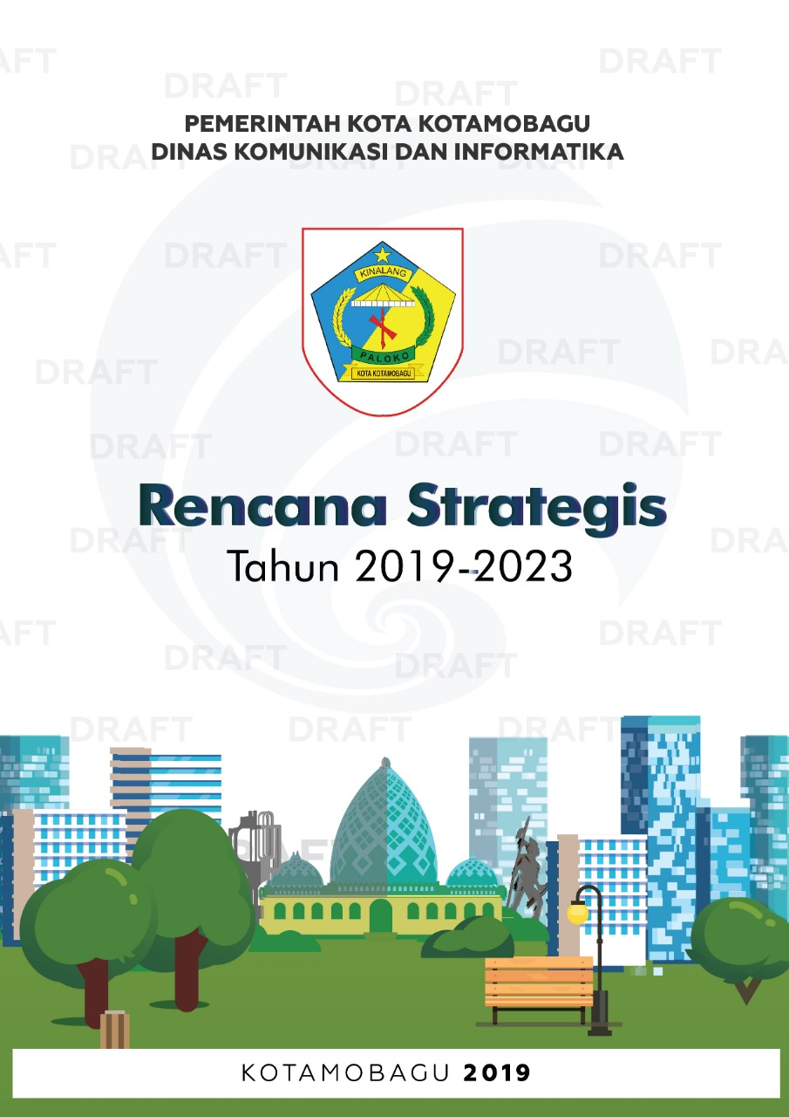

**BADAN KESATUAN BANGSA DAN POLITIK**